## [Laptop Acer Swift 3 SF313](https://www.thegioididong.com/laptop/acer-swift-3-sf31-51-56uw-i5-8250u-nxh3zsv002#danhgia) **thiết kế mỏng nhẹ cùng lớp vỏ nhôm phù hợp với những ai yêu thích sự sang trọng. Cấu hình mạnh mẽ nhờ chip Intel Core i5 và bộ nhớ SSD cho tốc độ nhanh chóng.**

### **Thiết kế mỏng nhẹ, dễ dàng mang đi**

Với trọng lượng chỉ **1.35 kg**, [laptop Acer](https://www.thegioididong.com/laptop-acer) siêu tiện lợi cho những người hay di chuyển nơi làm việc. Độ mỏng **15.9 mm** và **vỏ nhôm** góp phần làm tăng thêm sự sang trọng, tinh tế cho sản phẩm.

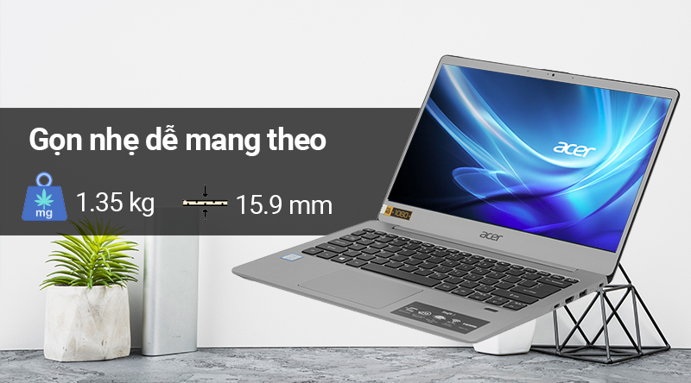

### **Cấu hình mạnh mẽ, hoạt động mượt mà**

[Laptop](https://www.thegioididong.com/laptop) Acer sử dụng chip Intel **Core i5** thế hệ thứ 8 cùng với [**ổ cứng SSD**](https://www.thegioididong.com/laptop-acer-o-cung-ssd) giúp khởi động máy và các ứng dụng nhanh chóng. Bộ nhớ **RAM** **8 GB** hỗ trợ xử lí đa nhiệm ổn, có thể mở nhiều ứng dụng cùng một lúc.

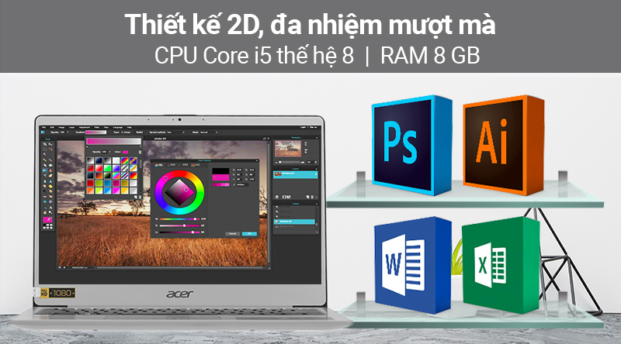

### **Hình ảnh sống động, sắc nét**

Acer Swift 3 SF313 51 56UW màn hình laptop [**13.3 inch**](https://www.thegioididong.com/laptop-13-inch) **Full HD** hình ảnh sắc nét. Công nghệ màn hình **IPS** cho trải nghiệm hình ảnh chân thực đỉnh cao, lớp chống bóng trên màn hình giúp việc sử dụng ngoài trời thoải mái hơn.

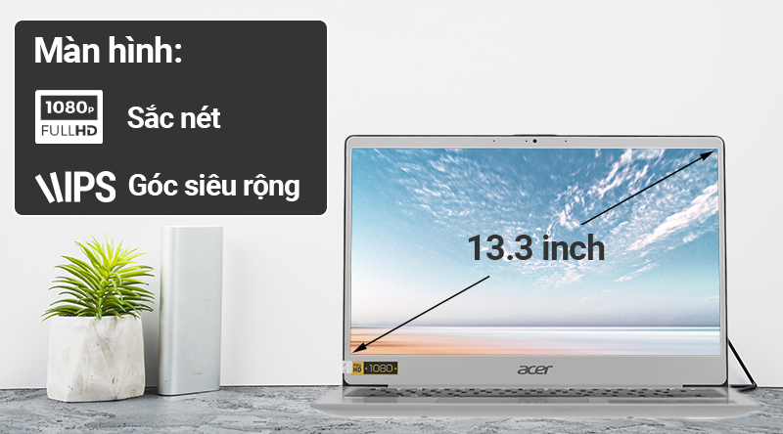

### **Cảm biến vân tay hiện đại**

Laptop Acer Swift 3 SF313 51 56UW trang bị hệ thống **bảo mật vân tay** giúp việc đăng nhập dễ dàng hơn chỉ bằng một lần chạm mà không làm giảm khả năng bảo mật.

### Laptop Acer Swift 3 SF313 trang bị hệ thống bảo mật vân tay

### **Cài sẵn Window 10 bản quyền**

Acer Swift 3 SF313 51 56UW tích hợp sẵn Window 10 bản quyền tăng tính bảo mật cho sản phẩm.

